Отчет о проделанной работе

за 2021г
Муниципального казенного учреждения культуры
«Пешковское культурно-досуговое учреждение»
Годовой текстовый отчёт о проделанной работе МКУК «Пешковское КДУ» за 2021 год
Основные приоритетные направления работы в 2021 г.
Основные контрольные показатели.
Клубы и кружки по интересам.
Участие в районных фестивалях и конкурсах.
Анализ деятельности.
Укрепление материально-технической базы в 2021 г.
Проблемы
Основные приоритетные направления работы в 2021 г. Пешковское культурно-досуговое учреждение осуществляет свою деятельность на основе конкретных запросов и потребностей населения, активно используя средства и формы организации досуга, расширяя спектр культурных услуг. Задача поддержать тех, для кого занятия всеми видами творчества становятся предпочтительным время препровождением. Основные приоритетные направления деятельности направлены:
• организация деятельности кружков любительского самодеятельного художественного творчества и любительских объединений;
• организацию культурно-массовых и информационно просветительных мероприятий;
• развитие и поддержка жанров современного народного творчества.
• подготовка сценарного, репертуарно-методического материала;
• обеспечение единого информационного пространства, освещение деятельности МКУК «Пешковское КДУ» в сети Интернет;
• обеспечение доступности услуг культуры социально менее защищённым слоям населения, концертная деятельность
• обеспечение культурно-досуговой деятельности по приобщению детей и взрослых к культурной жизни села; Привлечение новых участников творческих коллективов.
• рост уровня проводимых Учреждением мероприятий. Одним из главных аспектов культурно-досуговой деятельности является изучение духовных запросов населения, работники учреждений культуры имеют точное представление об интересах людей разного возраста, социального положения, что дает возможность правильно составить перспективные планы работы на год.
Цель культурно-досугового учреждения – развивать и сохранять духовное наследие, участвовать в решениях социальных проблем, содействовать улучшению социального состояния общества путем представления гражданам качественных культурных услуг, формировать единое культурное пространство; стремиться быть постоянно действующим центром культуры села, используя и воплощая новые технологии, инновационные подходы, сохраняя нашу культуру детям и внукам. Стало доброй традицией в сельском Доме культуры проводить вечера отдыха, посиделки, огоньки, концертные программы, семейные праздники, развлекательные программы, мероприятия посвященные Дню молодежи, Дню пожилого человека, Дню семьи, Дню матери. Жители принимают активное участие в конкурсах, объявленных Культурным учреждением.
В использовании клубных форм в деятельности Культурного учреждения преобладают такие клубные формы, как концерты коллективов художественной самодеятельности. Участие в районных фестивалях, конкурсах, способствуют совершенствованию творческих способностей, раскрытию таланта обмену опытом, между учреждениями культуры района.
Формы работы с населением разнообразны : это и тематические праздники, концерты, народные гуляния, театрализованные представления, игровые развлекательные конкурсы, викторины, акции, выставки, спортивные соревнования, квесты, интеллектуальные игры.
Основные контрольные показатели. Основные контрольные показатели. В Культурно-досуговом учреждении д. Пешково осуществляют свою творческую деятельность 4 клубных формирования.
1. Детский кружок «Дружок» вокально-сольного пения 7 человек. Здесь же и чтецы и театрализованное сопровождение.
2. Кружок вокально – сольного пения «Пока душа поет»- 9 человек
3. Кружок «ОЧ. Умелые ручки» - 11 человек.
4. Мастер-класс - 11 человек. Названия показателей, выполнение за 2020 г. Количество жителей села 208 человек. Количество клубных формирований 4. Количество участников клубных формирований 39.
Анализ деятельности За 2021 год учреждением культуры было проведено 46 мероприятий, из них 32 детских, всего было привлечено - 786 посетителей различных возрастных групп, по сравнению 2020г -582 посетителя. (рост значимо увеличился)
Патриотическое воспитание: Очень приятно отметить то, что работники клубного учреждения не забывают людей, в чьи судьбы черной отметиной легла Великая Отечественная война. Их остается все меньше и меньше этих живых свидетелей истории, время берет свое, они постепенно уходят от нас в мир иной. Непосредственное общение с людьми пожилого возраста, теми, кого можно назвать живой легендой, героями прошлого и примером для подражания в настоящее время, является важным воспитательным моментом для подрастающего поколения. В свою очередь молодое поколение участвует в подготовке и проведении праздничных концертов, митингов, вечеров памяти. В этом просматривается своеобразная связь поколений. Такие мероприятия напоминают о критических и героических моментах истории нашей Родины, рассказывают о её легендарных победах и подвигах, дарят радость общения, возрождают в душах гордость за Россию, заряжают положительной энергией и людей старшего возраста и молодых. Основными формами работы в этом направлении являлись: концерты, митинги, акции: «Защитникам Отечества посвящается…» праздничные концерты ; «Армейский калейдоскоп», литературно-музыкальная композиция, посвящённая Дню Победы в Великой Отечественной войне; "Поздравь ветерана", праздничная акция; "И песня тоже воевала", митинг, возложение венков к обелиску павшим в годы Великой Отечественной войны, «Бессмертный полк» - акция; Формы и методы пропаганды здорового образа жизни Основная цель наших мероприятий – доведение до молодого поколения информации о негативном влиянии алкоголя и наркотиков на растущий организм, о вредных последствиях их употребления, о связи употребления наркотиков и спиртных напитков с совершаемыми преступлениями. Очевидно, что максимальной возможностью при проведении профилактики и пропаганды здорового образа жизни обладают наши работники культуры, которые имеют постоянный контакт с детьми и подростками, которые могут уловить те нюансы состояния и поведения, зачастую ускользающие от родителей. Основными формами и методами пропаганды здорового образа жизни в сельских учреждениях культуры являются: Беседы; Тематические часы; Спортивные программы. Здоровому образу жизни мы посвятили следующие мероприятия «Формула здоровья», «Здоровый образ жизни молодежи» (спортивное мероприятие),«Здоровье»-познавательный урок-беседа, «Культура и спорт- гармония жизни»-спортивно-развлекательная игра.
Работа с детьми и подростками: Задачи работников культуры клуба по работе с детьми и подростками – разбудить уважение к себе и другим, помочь им выбрать правильный путь будущей жизни, помогая юным гостям выразить себя в творчестве. Развитие способностей, формирование творческой личности, воспитание чувства гордости за нашу Родину - вот те задачи, которые ставят перед собой работники культуры при подготовке и проведении мероприятий для детей и подростков. Перед работниками культуры ставятся задачи: контроль за посещением кружков, совместная деятельность с общеобразовательными учреждениями. Учреждения культуры ведут большую работу среди детей и подростков. Наибольшее количество детских мероприятий проводятся на каникулах. Школьники с нетерпением ждут их и воспринимают как настоящий праздник, а люди, от которых зависит организация и проведение детского отдыха, прикладывают все силы, чтобы не омрачить его. Разрабатываются различные сценарии проведения мероприятий. Формы мероприятий, проведённых с детьми очень разнообразны: различные игровые программы с элементами театрализации, театрализованные и познавательные конкурсные программы, игры-путешествия, спортивные и культурно-развлекательные программы, конкурсы, викторины, квесты, интеллектуальные игры, часы истории.
Работа с молодежью. Использование свободного времени молодежью является своеобразным индикатором ее культуры, круга духовных потребностей и интересов конкретной личности молодого человека. Практика молодежного досуга показывает, что наиболее привлекательными формами для молодежи является музыка, игры, ток-шоу. Растет среди подростков и молодежи и употребление алкоголя, поскольку алкоголь легкодоступен и его употребление приемлемо в обществе. Проводятся акции против алкоголя. Так же ежегодно проводятся спортивные состязания, приуроченные ко Дню молодежи, квесты и т.д.
Работа с семьями. Работники клубного учреждения принимают активное участие в работе с семьями, решают такие задачи, как - укрепление семейных традиций и связи поколений; здорового образа жизни и благоприятных условий воспитания детей; популяризация активных и позитивных форм семейного досуга и отдыха и многое другое. Они проводят чествования многодетных семей, отмечают другие мероприятия, связанные с организацией семейного досуга и работой, направленной на сохранение и преемственность семейных традиций. 15 мая 2020 года мероприятие, посвященное Международному Дню семьи, не состоялось, под названием "Озорная семейка", это была квест-игра, мероприятие посвященное Дню добра и уважения «Бабушки и внуки - лучшие друзья». (В связи с KOVID-19). Проводила свою работу «Семейная мастерская», мастер-классы по изготовлению цветов из фоамирана и новогодних игрушек из разного материала.
Работа с пожилыми людьми. Основной задачей работников Дома культуры при работе с пожилыми людьми является организация досуга, вовлечение их в культурную, творческую деятельность, благодаря чему пенсионеры села могут вести интересную и полноценную жизнь. Для этого проводятся мероприятия по следующим направлениям: • развлекательные мероприятия для организации досуга пожилых людей; • военно-патриотические мероприятия; • мероприятия профилактического характера, для поддержания здорового образа жизни у пожилых людей; • Работе с этой категорией людей всегда уделялось особое внимание. Формы проведения мероприятий для пожилых разнообразны: чествования на дому, концерты, конкурсные программы: "Поздравь ветерана", акция Победы «И песня тоже воевала» митинг и т. д.
В течение года в Учреждении культуры работал кружок «Оч.умелые ручки», которая послужила мостиком, объединяющим детей. Данный проект был направлен на выполнение творческих работ. В основном вся практическая деятельность была основана на изготовлении поделок из различных материалов и в различной технике. Дети учились выполнять поделки, которые они использовали как украшение или подарок, ведь любая вещь, сделанная своими руками, это приятный подарок. Это показало, что их труд востребован. Сейчас дети чаще "пропадают в Интернете", данный проект помог "вытащить" хоть ненадолго их оттуда. Посещение кружка "Оч.умелые ручки" дали родителям узнать, какие их дети талантливые. Данная форма работы творчество детей , не только формирует хорошие доверительные отношения, но и оказывает положительное влияние на развитие ребенка и приучает его сотрудничать.
Анализ положительного и отрицательного в работе КДУ.
Несмотря на коронавирус, по возможности работа велась.
Наш небольшой творческий коллектив принимал дистанционно участие в конкурсах и фестивалях в районе (дистанционно)
Учреждение культуры является объектом массового пребывания людей. Поэтому здесь помимо культурно-творческой деятельности ведется большая работа по антитеррористической защищенности и пожарной безопасности.
В здании учреждения культуры размещены стенды с информацией о действиях в различных чрезвычайных ситуациях.
Все работы по требованию пожарной безопасности проводятся согласно Правил противопожарного режима.

Очень хочется, чтобы посетители берегли, что имеем и не резали стулья, занавесы, были вежливыми – приходя в учреждение культуры надо быть доброжелательными и культурными людьми.
На фоне положительных успехов нашего учреждения есть и трудности, которые внешне мало кому заметны, это старение материально – технической базы, требуется световое освещение звукового оборудования.
Но мы надеемся, что совместными усилиями с нашей Администрацией справимся с этой задачей.

Некоторые из них мероприятия проведенные 2021г.

МКУК «Пешковское КДУ»
За первый квартал 2021г. в КДУ провели следующие мероприятия.
«Тепло наших рук» Рождественская благотворительная акция. 05.01.2021г.
Прозвучали для детей притчи, детские рождественские песни.

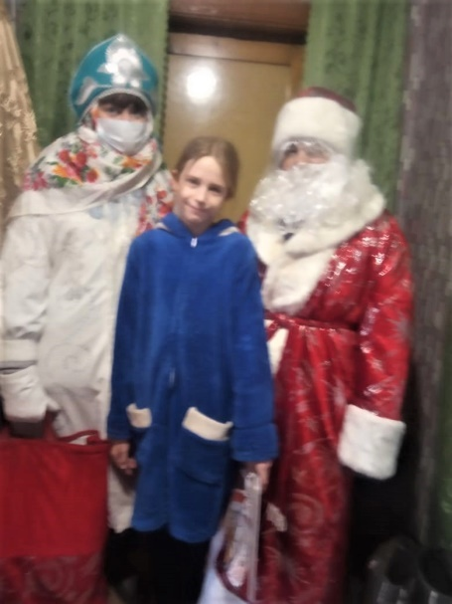
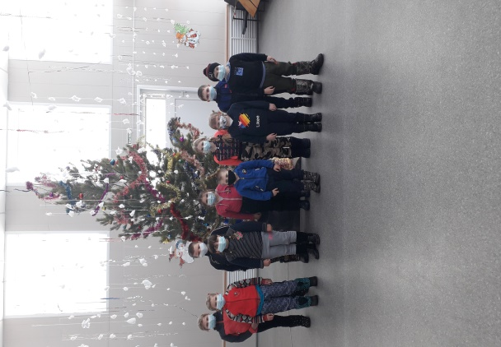
« Стоп, коронавирус » 15.01.2021г.

15 января 2021г в культурно-досуговом учреждении прошла акция «Безопасность детства », посвящённая предотвращению опасных ситуаций с участием детей и взрослых.
Мероприятие, направленное на минимизацию рисков для жизни и здоровья детей.
С целью профилактики распространения коронавирусной инфекции урок-беседа «Стоп, коронавирус!».
Младшие воспитанники узнали о мерах предосторожности, а также о том, как важно их соблюдать и какую важную роль играет самоизоляция.
Особое внимание уделялось выявлению потенциально опасных мест, которые могут представлять угрозу здоровью и жизни детей и взрослых. По итогам этапа акции «Безопасное детство» было установлено, что больше всего опасностей детей подстерегает на детских игровых и спортивных площадках, в школе, в клубе.
В итоге ведущие раздали детям брошюры с телефоном экстренной службы и памяткой, как действовать при возникновении чрезвычайных ситуаций.
Подобные мероприятия необходимы, чтобы выработать у детей прочные знания в области общей безопасности, которые, безусловно, пригодятся им в дальнейшей жизни. Ведь безопасность детей во многом зависит и от них самих, от их знаний и умений вести себя в критической ситуации.
В финале встречи ребята ответили на вопросы состоявшего урока – беседы, закрепили усвоенный материал Ключевой целью мероприятия было просвещение детей в вопросах безопасного поведения дома, на улице, в школе. Распространялись полезные материалы (памятки) по вопросам безопасности

. 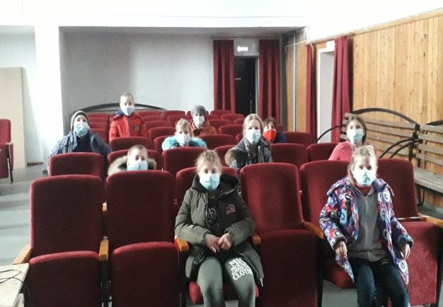

На уроке –беседа «Стоп коронавирус»

Блокада Ленинграда 27.01.2021г.

27.ярваря в помещение Дома культуры провели памятное мероприятие, посвященное снятию блокады Ленинграда.
С целью развития у детей чувства патриотизма и гордости за свое Отечество, интереса истории о своей страны провели урок памяти «Блокада Ленинграда» в Пешковском КДУ.
В ходе урока посматривая презентации с фотографиями тех суровых дней, учащимся показали, как выглядели хлебные карточки и самые черные и бесценные 125 гр. хлеба. Вспомнили о самой продолжительной и страшной осаде города. 900 дней за всю историю человечества. Ребята обязаны помнить, и еще раз убедились, какой ценой завоеван мир, и сделать все возможное для его сохранения. В завершении мероприятия каждый ребенок получил паек 125 г хлеба.
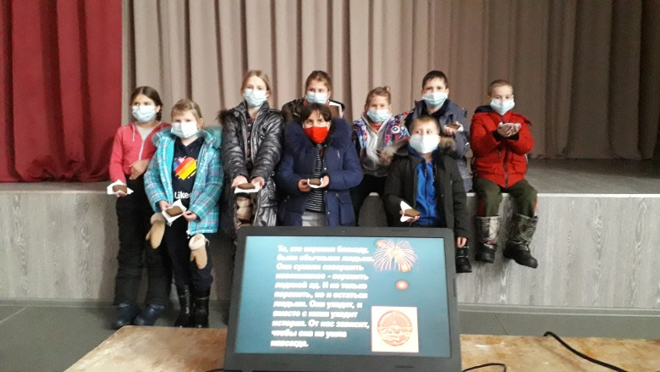

4 «Культура для школьников» (районный конкурс)

«Народная культура для школьников», направленная на приобщение детей и молодёжи к фольклорному наследию, с целью пробудить интерес к многонациональным традициям России.
Цель проекта –знакомство подрастающего поколения с базовыми основами традиционной народной культуры, формирование интереса школьников к народным традициям, понимание их особенностей и взаимосвязи отдельных сфер народного творчества (музыкально-поэтический и словестный фольклор, традиционная народная музыка, народный театр и декоративно-прикладное искусство). Знакомство школьников с многонациональными традициями России, вовлечение в активную исследовательскую и творческую деятельность.
Тряпичная кукла –закрутка.
В ранешние времена, в деревнях тряпичная кукла была наиболее распространенной игрушкой. Она была в каждом крестьянском доме, а в некоторых семьях кукол насчитывалось до сотни.
По рассказам бабушек, тряпичные куклы дети начинали «вертеть» с пяти лет.
Свертывали в скалку кусочек цветной ткани, обтягивали лицо белой тряпицей и стягивали ее на уровне шеи. Затем скатывали боковые остатки ткани, получались руки. Вот и готова кукла.
Куклу делали с большим старанием, по ней судили о вкусе и мастерстве хозяйки.
Куклу наряжали, но лицо не рисовали. Такие куклы назывались «безликими».Оказывается, раньше в семье был обычай, как только женщина почувствует, что у нее будет ребенок, она начинала мастерить тряпичную куколку. Связывала поначалу туловище, потом приделывала руки вместе с головушкой, а уж тогда и наряжала простенько.
Особенность этой работы состоит в том, что делалась эта кукла без иголки, только закрутка тряпочки и завязывание ее хлопчато бумажной ниткой. И вот соорудит такую куклу мама и за две недели до родов укладывает ее в люльку, и они «обе» ждут, когда появится ребеночек.
А кукла оберегает люльку от дурного сглаза. Вырвстет этот ребенок и играет в свою куколку- оберег, в которой сохранилось тепло маминых рук. А если эта девочка, то став взрослой, она сама за две недели до рождения ребенка, делает такую же куклу – оберег. По народным повериям, кукла с лицом как бы приобретала душу и могла бы навредить ребенку. Поэтому «безликая» кукла являлась одновременно и оберегом. Шитье кукол доставляла огромную радость, особенно если мама и дочка работают вместе.
Есть такая примета, когда дети много и усердно играют в куклы, в семье прибыль, если же небережно обращаются с игрушками, быть в доме беде. Верили, что кукла охраняет детский сон и оберегает ребенка, поэтому она всегда рядом с ним, и в играх, и во сне.
Захотелось и нам сохранить этот обычай.
Давайте вместе попробуем скрутить из лоскутов такую куклу.
И так , как сделать такую куклу?
Возьмем небольшой кусочек любой ткани размерами примерно20 н20см.
Нижний край следует отогнуть на 2-3 см и не очень сильно закрутить.
Свободный край бокового среза также выгнем наизнанку и получим только один открытый срез-вверху.
Перевязываем закрутку нитками (см.рисунок)
Вот и вышло у нас так называемое «тулово».
Оно должно быть устойчивым, для этого и нужен подгиб внизу.
Можно в закрутку тулова вставить тонкий ватный стержень, либо картонный цилиндр.
Далее делаем голову вместе с руками.
Возьмем такой же квадратик белой ткани, подложим для шеи кусочек ваты, накроем по центру лоскутком, слепим шарик-голову и крепко затянем нитку по линии шеи.
А теперь сделаем руки. Подгоним срез и заберем лишнюю ткань внутрь рукава, а кисти рук перетянем ниткой.
После того, как сделаем руки, затянем оставшуюся ткань на линии талии, при этом рукам можно придать любое направление.к стати , одновременно с руками у нас получается кофточа.
Основа готова.
Теперь куклу можно и наряжать.
Волосы и косы можно сделать из эластичного чулка или шерстяных ниток.
Натянем на голову куклы тонкую полоску, ее конец разрежем на три ленты и заплетем косу.
Чтобы прическа не распадалась, повяжем голову лентой или платочком.
Юбочку можно сделать любую, допустим вырезать в виде круга-юбка солнце, сделаем в ней небольшое отверстие в середине и наденем на куклу снизу. Обхватим ее лентой – пояском на талии.Получился образ девушки. Если же накрыть куклу платком, получится образ женщины постарше. А дальше своя фантазия, или фантазии ваших детей.
Вся прелесть такой куклы в том, что делается она быстро, из самых доступных материалов и прямо во время игры. А если куклу «закрутку» выполнить аккуратно, она может служить прекрасным сувениром, например на масленицу.

« ТЕРРОРИЗМ – УГРОЗА БУДУЩЕМУ » 04.02.2021г.

4 февраля 2021г. в КДУ культура совместно с библиотекой провели беседу – диспут «Терроризм – угроза будущему», они рассказали о мерах предосторожности при нахождении теракта и о том, что следует избегать посещение регионов, городов, мест и мероприятий , где возможно проведение терактов.

В чем же сущность терроризма? (Это систематическое применение или угроза применения насилия против мирных жителей как шантаж существующих органов власти для достижения определенных политических, социальных или экономических целей.
Террористический акт не знает заранее своих конкретных жертв, ибо направлен, прежде всего, против государства.
Его задача –подчинить государство, его органы, всю общественность, заставить их выполнять требования террористов и стоящих за ним лиц и организаций, посеять в людях страх)

Во время беседы мальчики и девочки приняли участие в анкетировании на знание темы «Терроризм- угроза будущему».
Анкетирование.

- Считаете ли вы , что в вашей школе может произойти террористический акт? Ответ (да, нет, не знаю, не задумывался)
- Когда вы смотрите какую либо передачу про терроризм, какие чувства у вас возникают? Ответы (мне становится страшно, интерес, я вообще не смотрю такие передачи)
- Какие чувства вызывают у вас сами террористы? Ответ( ненависть (отвращение), страх, вы пытаетесь понять их поступки)
- Поехали бы вы отдыхать туда, где недавно происходили террористические акты? Ответ (да, нет, мне все равно, где отдыхать)
- Защищена ли ваша школа, клуб от террористических актов? Ответ (да, нет, не воспринимаю это как реальность)
- Какие меры безопасности в школе, клубе, на ваш взгляд, способствует понижению вероятности террористических актов? Ответ (тревожная кнопка, пропускной режим, солидная охрана)
- Достаточно ли мер для борьбы с терроризмом принимает наше правительство? Ответ ( да, нет, не задумывался).
Так же отвечали на задаваемые вопросы, рассуждали трудные бытовые ситуации, которые могут произойти с каждым и находили решение проблемы.

- Ребята, как же не стать жертвой теракта?
- Что такое бдительность?
- Если вы услышали выстрелы, находясь дома, ваши первые действия?
- Если вам поступила угроза по телефону, вам необходимо…
- Если рядом прогремел взрыв, ваши действия?
- Если вы оказались в числе заложников?
Дети вспомнили что такое терроризм?, откуда происходит данное слово?, что в себе несет?, и как себя вести в подобной ситуации?.» Просмотрели кадры хроники о действиях террористов в Буденновске, в Москве, США, Беслане, Дагестане.

Рефлексия

По итогам беседы, учащимся дали задание.

«Ситуация»

1 « Во время дискотеки началась сильная потасовка, сопровождающая давкой…» (ваши действия)
Учащиеся предлагают свои проекты действий из данных ситуаций, идет обсуждение.

2 « Вас захватил в заложники, человек ограбивший магазин…» ( Ваши действия)
Учащиеся предлагают свои проекты действий из данных ситуаций, идет обсуждение.

Ведущие ещё раз напомнили ребятам, о том, что терроризм –это тяжкое преступление, когда организованная группа людей стремится достичь своей цели при помощи насилия. Террористы – это люди, которые захватывают в заложники, организуют взрывы в многолюдных местах, используют оружие. Часто жертвами становятся невинные люди, среди которых есть и дети.

В финале учащимся раздали памятки и произнесли напутственные слова.

… Изучите эти памятки- правила поведения на этой войне должны знать все.
Сохраните эти памятки- и когда на Земле будет только мир, наши счастливые потомки, будут знать, что довелось пережить тем, кто живет сейчас, на этой террористической войне.

Подобные мероприятия способствуют развитию у детей навыков безопасного поведения, воспитанию бдительности, вниманию к окружающим, формированию чувства защищенности в случаях отсутствия взрослых.
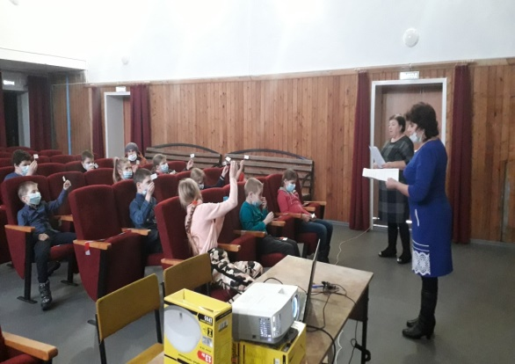

8 февраля дети пришли на урок «Очумелые ручки»,тема урока-
«У зимних ворот,игровой хоровод» (поделки - сказочный домик)

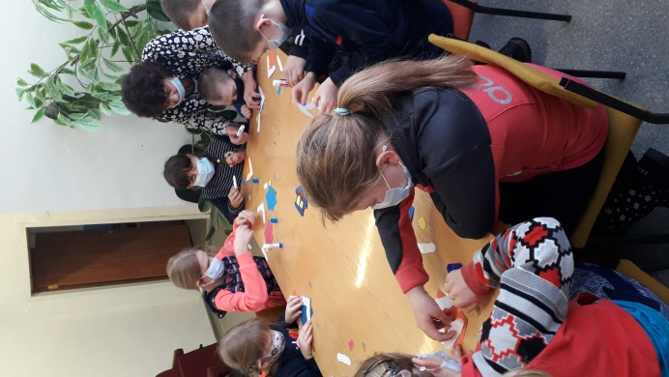 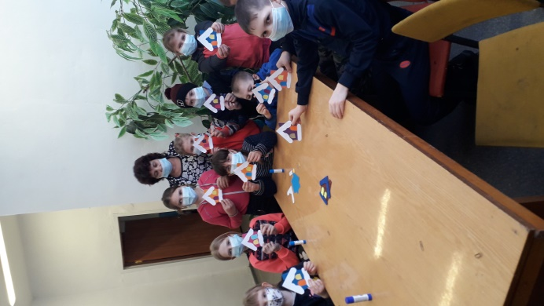
«Русский солдат, не знает преград» 23.02.2021
19 февраля состоялся концерт, для воинов Защитника Отечества.
Февраль – месяц, в который мы отмечаем такой праздник, как День защитника Отечества, а также вспоминаем День разгрома фашистских войск в Сталинградской битве, День памяти о россиянах, исполнявших служебный долг за пределами Отечества и День Победы Красной армии над кайзеровскими войсками Германии. 19 февраля состоялся концерт , для воинов Защитника Отечества. Сельчане услышали стихи, славящие и почитающие воинов, вернувшихся домой, вдов, оставшихся без крепкого плеча. Прозвучали песни в память о тех, кто погиб, защищая Родину и соседние страны.
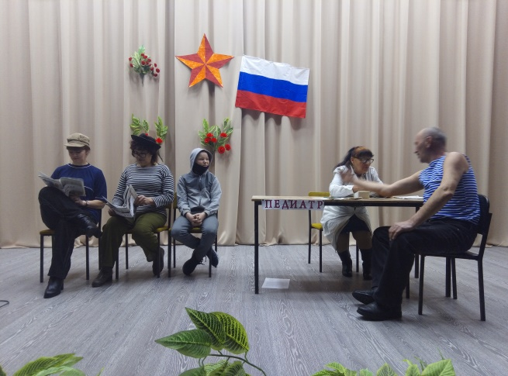
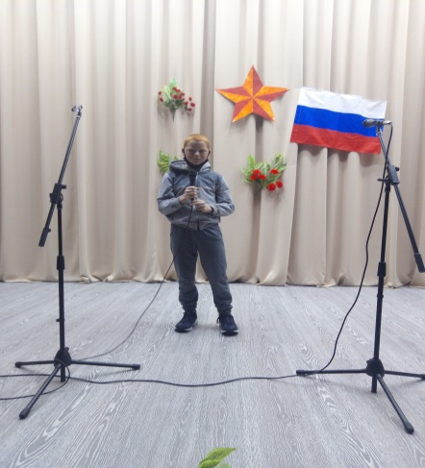
«Слава тебе, победитель солдат» (детские рисунки к дню защитника Отечества)
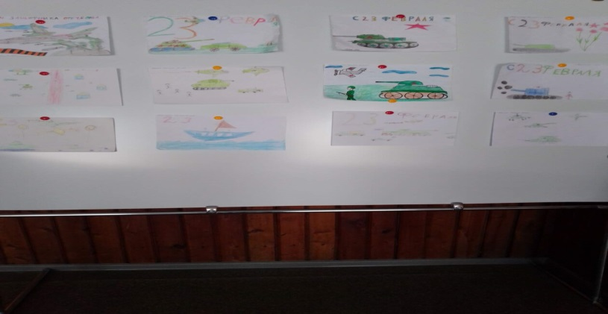

«Весна, цветы и комплименты» 06.03.2021г.
Праздничный концерт для милых дам «Весна, цветы и комплименты» состоялся в Пешково в преддверии международного женского дня. Сельский дом культуры собрал на праздник жителей села, а также гостей, приехавшие на выходные поздравить родных. Зрители с удовольствием послушали народные и эстрадные песни и стихотворения, а также посмотрели веселые миниспектакли. В мероприятии приняли участие и показали свои таланты не только сотрудники клуба, но и ученики средней школы. Очень приятно отдыхать в нашем обновленном концертном зале. Так отозвались собравшие гости праздника. При проведении весеннего праздника все рекомендации Роспотребнадзора были соблюдены.
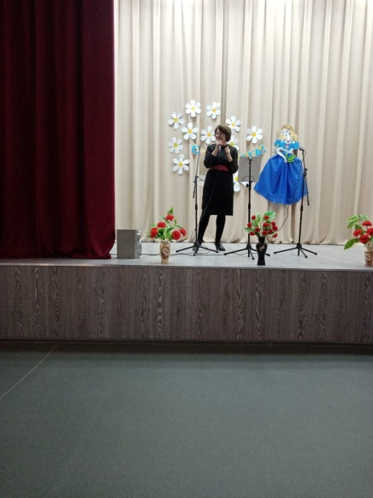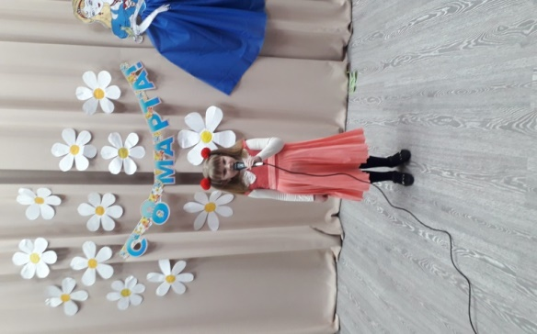
А так же дети выставили свои рисунки к празднику 8 Марта\
«Мамы всякие важны, мамы всякие нужны»

Наркотики –это беда. 15.03.2021г
Вводное слово.
20 век полон событиями. Но события эти не всегда носили позитивный характер. Именно в этот период наряду с открытиями и новообразованиями, появляются серьезные и неизлечимые заболевания, такие как СПИД, РАК, НАРКОМАНИЯ. Самое страшное, что вместе с нами эти заболевания перешли в 21 век. Стало очень тревожно в обществе. Беда пришла в наши города, села, школы, семьи. И название этой беде-наркомания. Раньше людей косили чума, тиф, оспа. Уходили в могилы целыми семьями, деревнями. И казалось, нет от спасения. Не менее страшна беда, которая ведет всегда к смерти, наркомания. Один человек не справится с серьезными болезнями, но вместе мы сила, вместе мы все преодолеем.
15марта для школьников младшего возраста провели познавательный урок – беседу.. И тема нашего часа «Наркотики – это беда». Детям рассказали, что такое наркотик. Что наркотик- психоактивное вещество, при употреблении вызывает психическую и физическую зависимость.
«Нарке» - означает недвижимость( от древнегреческого) беспамятство. Белый наркотик называют «Белой смертью»
Наркомания –болезнь, вызванная систематическим употреблением наркотических средств.
Наркотики- это беда! Дети – наркоманы становятся агрессивными, злобными, теряют связь с родными, вынуждены врать, идти на преступления. И на этой общей беде дельцы наживают себе капитал. Наркобизнес –это огромные и легкие деньги и т. д.
Так же провели беседу с учащимися. (Ответы на вопросы)
- Как вы думаете, почему увеличивается количество молодежи, употребляющие наркотики?.
- Из за чего подростки начинают употреблять наркотики?
- Какие причины и последствия?
Допустим.

Причины | Последствия
Любопытство | Зависимость
За компанию | Проблемы в школе
От безделья | Проблемы в семье
Стресс | Потеря близких или друзей
Семейные проблемы | Проблемы с деньгами на дозу
Желание казаться взрослым. | Кража, грабеж

- Время вопросов и ответов.
Кто такой наркоман?
Наркоман это «пещерный» человек. Обычно живет до 30 лет. Наркоманами становятся и остаются обычно те люди, у кого недостаток физических, духовных сил для того, чтобы бороться за хорошую жизнь, найти свое место в жизни. Став наркоманом, человек уже не отвечает за свои поступки. Он становится раздражительным. Часто наркоманы совершают кражи и другие преступления. Наркоманы становятся больными людьми. У таких рождаются больные дети.
Какие изменения происходят с людьми, потребляющими наркотики?
Наркотики воздействуют на головной мозг. Сначала они оказывают положительный результат. Движение и речь становятся более оживленными, кровяное давление повышается, сердце бьется чаще, дыхание ускоряется. Но скоро наркотик начинает действовать на мозг угнетающе: притупляется способность думать, наблюдать, быть внимательным. Человек не контролирует свое поведение, а поэтому может совершать поступки, которые наносят вред окружающим людям.
Почему попробовав 1 раз наркотик, человек навсегда становится наркоманом?
У наркотика коварное свойство. Организм быстро привыкает к ним и требует новых доз. При этом человек испытывает такое же мучение, как при сильной жажде, только страшнее. Вот как описывают наркомана: «Высохший человек метался по койке в больнице с решетками на окнах. Его тело корчилось от боли, покрывалось каплями пота. Больной плакал, кричал диким голосом:
- Спасите! Умираю! Доктор укол! Черви, белые черви грызут меня!»
Когда наркоман примет наркотик, он испытывает облегчение, как голодный, получивший кусок хлеба. Но в эти мгновения он лишается радостей жизни и приговаривает себя к мучительной смерти.
Почему преступления часто совершают наркоманы?
Человек идет на все- на обман, на воровство и даже на убийство, лишь бы достать наркотик. Наркотик- это безжалостный палач, который требует: «Укради, убей, достань очередную дозу, прими ее, иначе я подвергну тебя тяжелой пытке».
Являются ли курение и алкоголь наркотиками?
В сигаретах есть такой наркотик –никотин. Никотин действует на мозг через 7 секунд. В течении нескольких минут его количество возрастает в несколько раз. Никотин тормозит нервную систему, учащается сердцебиение, уменьшается аппетит, мышцы дрябнут. Под воздействием алкоголя люди становятся развязанными, болтливыми, несдержанными.
В течении 2 дней после пьянки вредные вещества все еще остаются в организме.
Алкоголизм и курение у детей в 4 раза излечить труднее, чем у взрослых. Курить и пить опасно для здоровья. В наркотике же смертельная опасность. Воздерживайтесь от курения и никогда не берите чужих сигарет, в них может быть наркотик. Воздерживайтесь от спиртного, в него могут подмешать наркотик, такие случаи были.
- Знакомство с правовыми документами УК РФ.
Как в нашей стране борются с наркоманией?
В нашей стране хранение даже одной дозы наркотика запрещено законом и строго наказывается.
Статья 228 УК РФ Незаконное изготовление, приобретение, хранение, перевозка, пересылка либо сбыт наркотических или психотропных веществ, наказывается лишением свободы на срок до 3 лет.
Статья 229 УК РФ Хищение либо вымогательство наркотических средств или психотропных веществ, наказывается лишением свободы на срок от 3-х до 7 лет
Статья 230 УК РФ склонение к употреблению наркотических средств или психотропных веществ, наказывается ограничением свободы на срок до 3-х лет, либо лишением свободы на срок от 2-х до 5 лет
Статья 232 УК РФ организация либо содержание притона для потребления наркотических средств или психотропных веществ, наказывается лишением свободы до 4-х лет.
- Как можно избежать наркомании?
Не прикасайтесь к наркотикам, не берите их в руки, не кладите их в карман или сумку, не прячьте, не передавайте другим. Учтите, что наркоманы- подлые люди. Они могут дать наркотики на хранение и сами донесут, чтобы отвести подозрение от себя. Найдите в жизни любимое занятие и тогда наркотики не найдут в ней места. Не потеряйте свой человеческий образ! Ведите здоровый образ жизни.
- Практическая работа «Мы за жизнь, без алкоголя, наркотика, никотина»
Ребята своими руками сделали буклеты, в которых показали, что хотят быть здоровыми и сильными, что против наркотиков.
- Итог – рефлексия
Берегитесь белой смерти, берегитесь наркотиков! Если вы увидели, что дети принимают наркотик, скажите их родителям. Этим вы спасете им жизнь.
Встали в круг, взялись за руки и повторили за мной то , что я сказала.
Ни под каким предлогом, ни под видом, ни из любопытства, ни из чувства товарищества, ни в одиночку, ни в группе, мы не будем принимать, нюхать и пробовать наркотики. Мы за здоровый образ жизни.

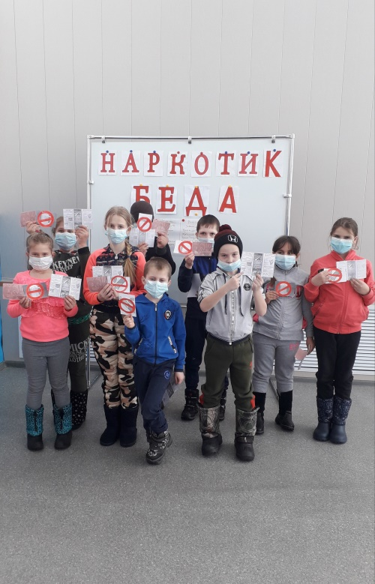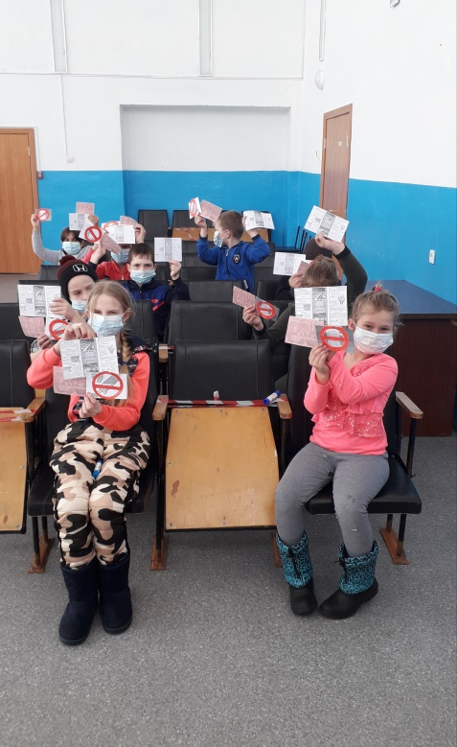

«Весенние потехи» 28.03.2021г.
28 марта творческий коллектив Пешковского КДУ порадовал односельчан весенними потехами.
В утренние часы весеннего дня играла музыка звучали « праздничные зазывалки» Собрались все-от мала до велика, многие пришли семьями. Всех гостей встречали и потешали заводилы с играми и забавами. Гости праздника испытали себя на ловкость и силу, удаль, прочность в разных конкурсах: кололи чурки, бились мешками, устраивали бои на одной ноге, тягали гири, бились снежками, пели частушки, песни. В конкурсе «гири» самым сильным оказался А.Д. Гаков. Кульминацией весенних потех стал древнерусский обряд сжение чучела, чтоб сгорело в нем все, что мешает нам жить и работать, отдыхать и веселиться. Пусть наш праздничный костер к небу поднимается, пусть сгорит весь сор, все доброе, чистое надо сберечь, только дым останется. Приятно смотреть на румяные лица в праздничные дни. Как хочется всегда видеть именно такими наших земляков. Праздник у жителей Пешковского сельсовета был позитивными жизнерадостным - участие приняли сами пешковцы, а так же приехали гости из села Ревунка.
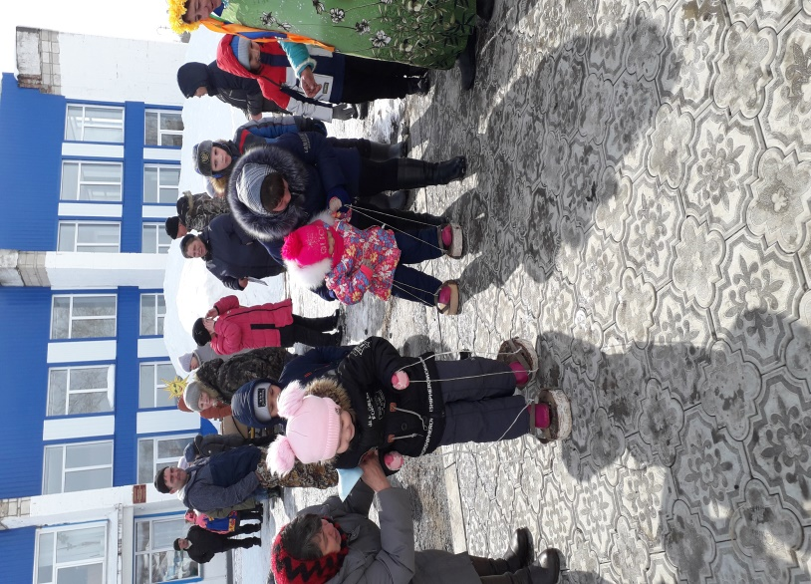
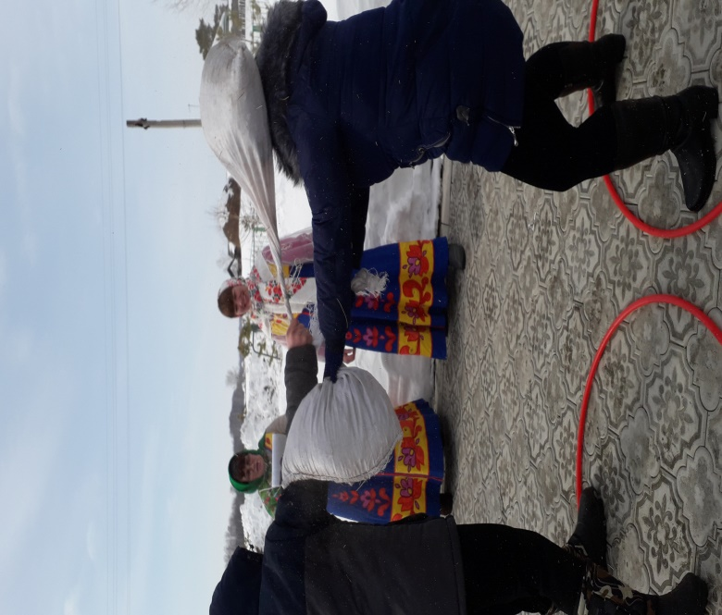
Диплом 3 степени в VII районном фестивале-конкурсе «Летопись души народной»
05.04.2021г. «Язык наш прекрасный, богатый и звучный»
Для детей подростков был проведен урок – беседа 5 апреля в мир русского языка. Юные знатоки разделились на 2 команды «Солнышко» и «Тополек» и с сознанием дела отвечали на вопросы викторины, активно участвовали в конкурсах: «Собери пословицу», «Составь слово», «Загадка в загадке». Успешное выполнение заданий зависело не только от знаний родного языка, но и логические мышления, умения прислушиваться к мнению товарищей, находить общее правильное решение.
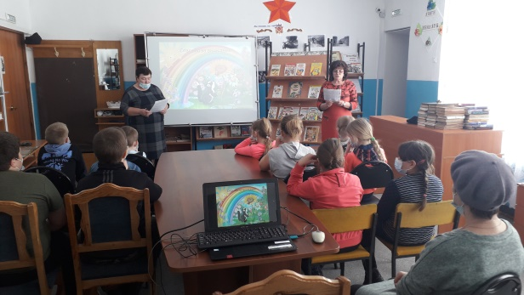
Беречь и приумножать наследие русского языка- первостепенная задача каждого из нас. Очень важно, чтобы у ребят сформировалось ответственное отношение к сохранению культуры родного языка.
9.04.2021г.« В космос всем открыта дверь, свои знания проверь» (конкурсно-игровая программа)
Традиционно в нашем клубе для обучающихся 1-4 классов проводится праздник, посвященный Дню космонавтики. Оформление в виде космического пространства: звезды, созвездия, планеты, фото космонавтов и космических кораблей. Материал подобран из различных источников, один из них «Игры и рассказы о космосе», «Через игру к совершенству», «Что вы знаете о космосе» и т.д.
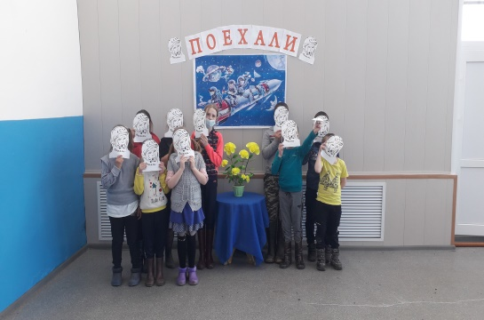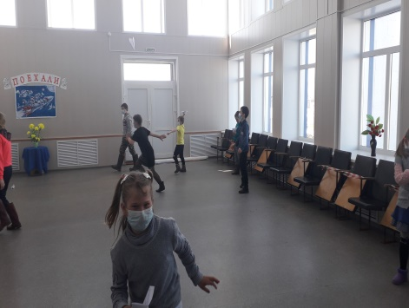

«Земля – наш общий дом»
12.04.2021г Беседа – диспут (к всемирному дню Земли)
Цель мероприятия:
- Сформировать основы экологической грамотности и чувства ответственности у
учащихся за судьбу России и планеты Земля в целом.
Задачи:*
- углублять и расширять у учащихся представления в области экологии, её роли в жизни людей; выявлять основные причины загрязнения природы, формировать у учащихся познавательный интерес к экологическим проблемам и стремление принять посильное участие в их решении.
- Развивающие: расширять кругозор о природе, развивать логическое мышление и экологическую этику учащихся.
- Воспитательные задачи: воспитывать бережное отношение к природе, формировать гражданскую позицию «Земля - это наш дом». Пробуждать у учащихся активность, отзывчивость к проблемам окружающей среды.

Оборудование: проектор, компьютер.
Предварительная работа: презентация, поделки детей из природного материала.

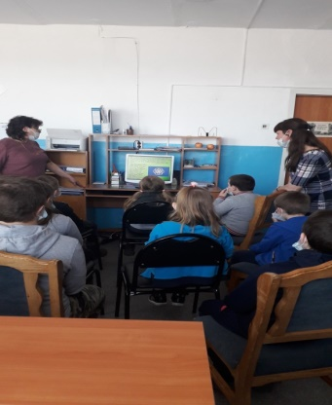

26.04.2021г «Влияние никотина на здоровье человека»
Информационный час «Влияние никотина на здоровье человека» о вредных привычках состоялся 26 апреля. Час для подростков по профилактике курения. Мероприятие проходило в форме лекции-беседы. Обсуждались вопросы здорового образа жизни и влияния курения на подростковый организм. Ознакомили с историей появления табака и сигарет и о том, сколько в мире страдает и гибнет людей, приведя исторические справки путей распространения табака по миру. Раздали буклеты и листовки с соответствующей тематикой. Прошло голосование, в ходе которого выяснилось, что большая часть подростков все же против курения.
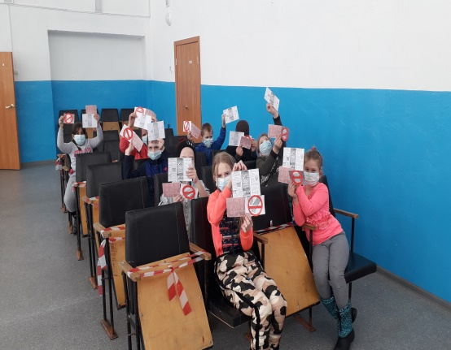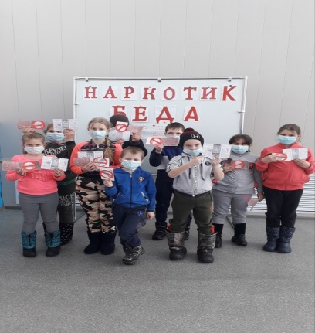

07.05.2021г. «Маленькие герои большой войны».
Цель:
Формирование патриотического чувства долга перед Родиной, гордости за свое Отечество.
Задачи:
- Помочь подросткам понять, какая жестокая шла борьба за жизнь и как тяжело досталась Победа нашему народу.
- Показать основные качества человека на войне: любовь к Родине, народу, ненависть к врагу, гуманизм.
- Воспитывать чувство гордости за человека на войне
- Приобщать к чтению.
Оборудование
- Книжная выставка «Память на все времена»
- Компьютер
- Проектор
- Записи песен о великой Отечественной войне
- Презентация –обзор. Рекомендательный список книг о великой Отечественной войне «Образ войны и Победы»
С 7 мая по 15 мая в Доме культуры в библиотеке провели тематический час «О значении книги на войне» 1941-1945 гг. Великой Победе и была открыта выставка книг. Воплощение в произведениях литературы и искусства. Представились издания, которые отражают суровую действительность, мысли, чувства и стремление людей той страшной поры.
Не малое место Высоцкий отвел военной лирике, своим творчеством пытаясь достучаться до людских сердец, чтобы никто не забыл того подвига, который совершили наши отцы и деды во имя спасения страны и ее будущего.
Есть люди, которые метеором врываются в нашу судьбу, оставляя после себя яркий, неизгладимый след. Они при жизни еще становятся легендой, одно упоминание их имени согревает нам душу, делает добрее и чище.

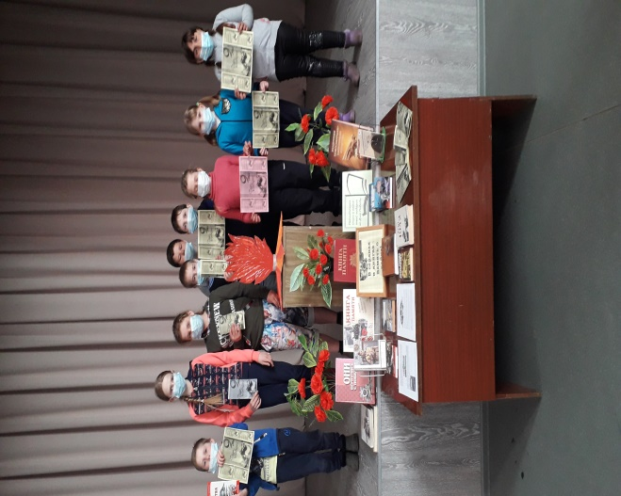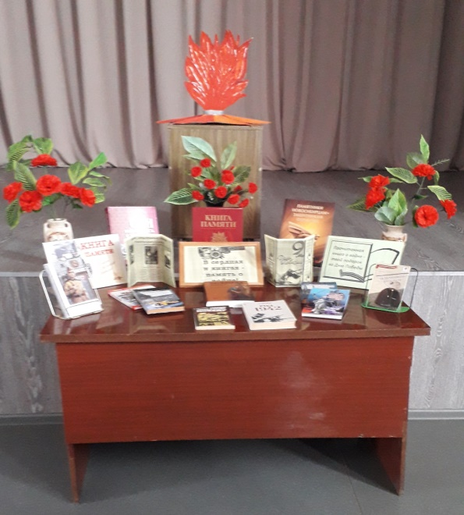

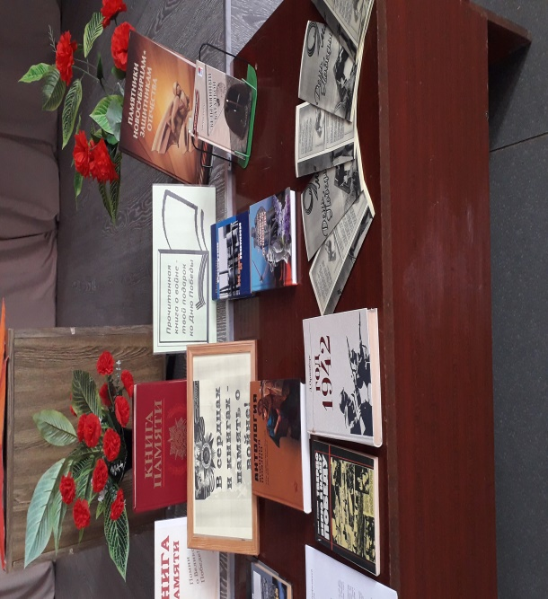

9.05.2021г «Сюда нас память позвала»
Черта под самой кровопролитной войной в истории человечества была подведена 76 лет назад. И теперь, выражая дань памяти по погибшим фронтовикам, ушедшим из жизни ветеранам, чествуем ныне здравствующих на дому. Почетным гостем был труженик тыла. Труженику тыла Гакову Василию Евсеевичу читали стихи, исполняли песни военных лет, танцевали вместе с ним «вальс фронтовой сестры». Глава администрации Пешковского сельсовета вручил памятный подарок от главы района и от местной администрации. Все родственники остались довольны.
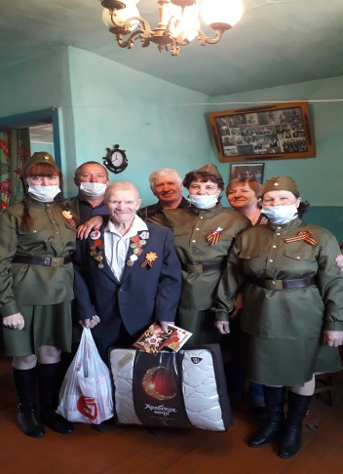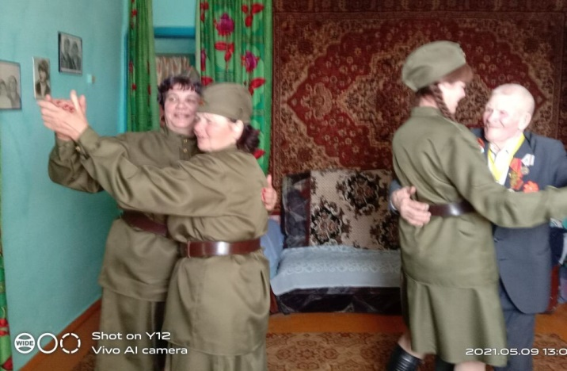
9.05.2021г Храним в сердцах огонь Победы»
В преддверии дня Победы в селе состоялись две акции, приуроченные к этому всенародному празднику « Георгиевская лента» и «Окно Победы».
Яркими красочными окнами домов оформленными во время акции «Окно Победы», встречая 9 мая в селе Пешково. На все село в день Победы транслировался концерт. Песни и музыкальные композиции создали праздничную атмосферу. Традиционно вели акцию «Георгиевская лента» -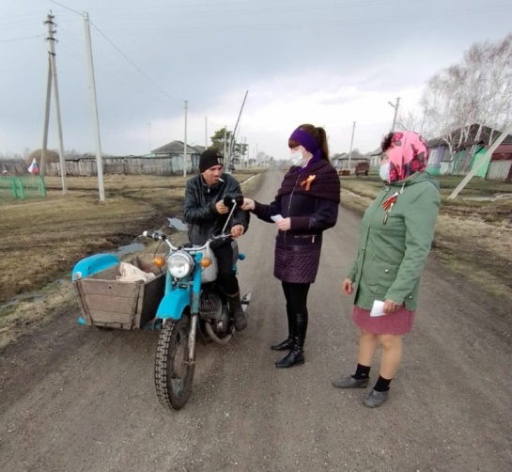 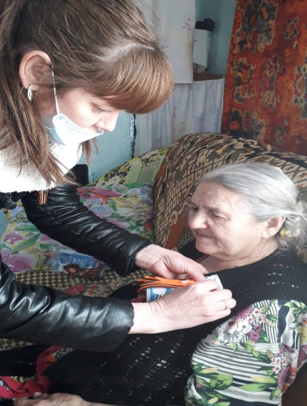

14.05.2021г. « Пусть любовь прекрасным светом, озаряет все кругом»

В преддверии самого удивительного весеннего праздника день Семьи «Пусть любовь прекрасным светом озаряет все кругом» провели 14 мая.
Было приятно дарить нашим гостям, пришедшим на праздник позитивные эмоции, радовали всех присутствующих на празднике.
Состоялся долгожданный миниконцерт , далее развлекательная программа 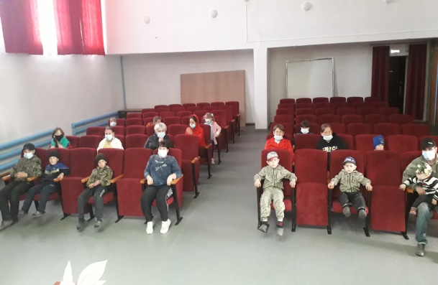 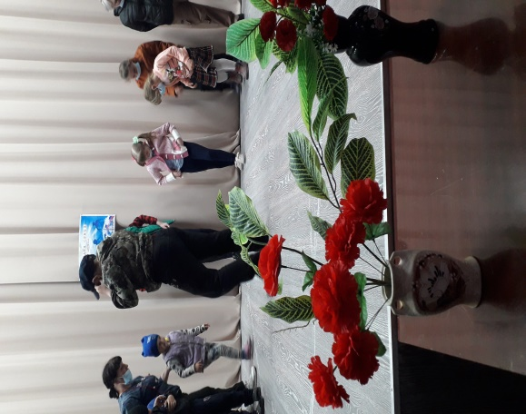

28.05. 2021г. состоялся познавательный урок беседа
«Люби и знай свой край родной»
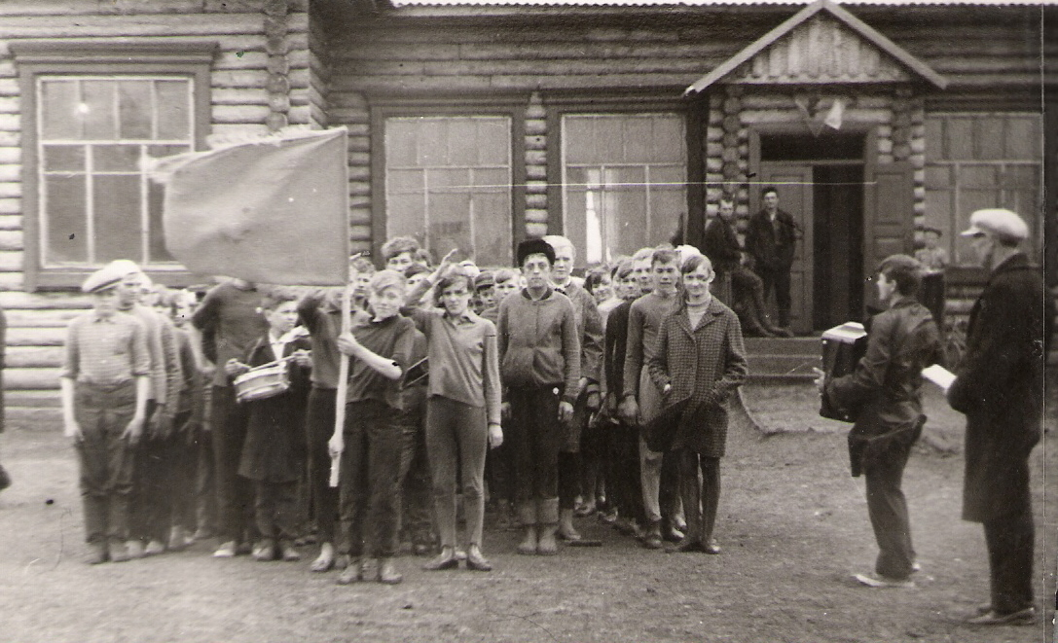
Цель:Изучение истории родного села и школы.
Задачи:
1. Найти и изучить архивные данные, касающиеся истории создания села Пешково .
2. Провести интервью со старейшими жителями села, по вопросам возникновения поселения, первых жителей, устройство и быт
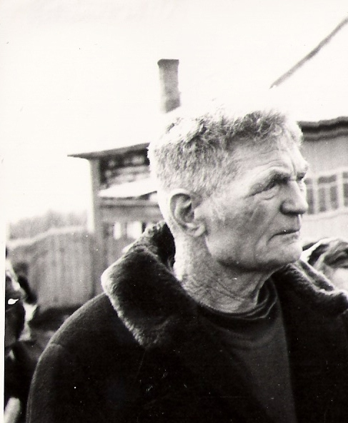
Знание истории родного края конкретизирует многие события отечественной истории, помогает понять многие процессы, происходящие в современном мире. Знакомство с яркими страницами местной истории, с известными земляками, вызывает гордость за своих предков. Это способствует воспитанию патриота своей страны, что сделать в наше непростое время сложно, но очень важно. Человек будет любить свой край, его историю, если будет знать его прошлое и настоящее. Будет формировать в себе готовность жить и трудится в родном крае, содействовать его возрождению и развитию. Гаков Д. И. – бывший председатель Колхоза «Прогресс» в 50-х годах ХХ в.
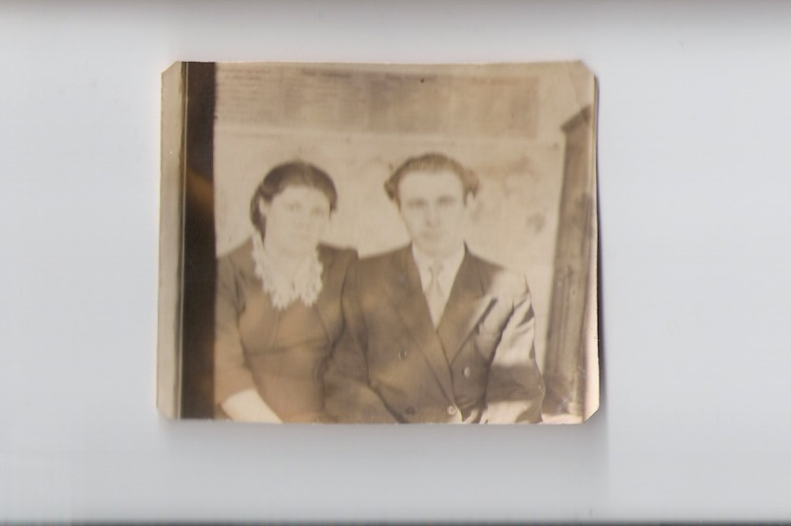

Учительская семья: Шевцовы – Галина Андреевна (учитель начальных классов) и Петр Лаврентьевич (учитель трудового обучения, рисования и черчения)

01.06.2021г. «Живет на всей планете, народ веселый - дети!»
Праздник детства состоялся на территории клуба. Ничего дороже, чем дети, в этом мире быть не может! Дети- наш свет, наш смысл жизни, наше счастье и самая большая радость! Как же здорово, что есть официальный праздник, посвященный детям всей Земли!
1 июня на мероприятие пришли маленькие гости со своими родителями, бабушками, подростки, а также ребята из детского сада в сопровождении воспитателей. А развлекали ребятишек сотрудники сельского Дома культуры.
«Живет на всей планете, народ веселый – дети! »- так назывался праздник – открыли своим выступлением скоморохи. Началось путешествие в страну сказки. Зазвучала знакомая всей детворе мелодия. Это Баба Яга спешит испортить праздник . В продолжение сказочного парада баба Яга ищет вместе с детьми по карте клад и находят его под тополем. В дальнейшем все дети очень активно и с азартом участвуют вместе с героями во всех конкурсах, поэтому получили заряд отличного настроения. Но дети не только расколдовали героев сказки и играли, они еще рисовали. Мамы и бабушки традиционно приняли участие в этом замечательном празднике.
В завершении мероприятия всех гостей праздника угостили сладкими подарками.

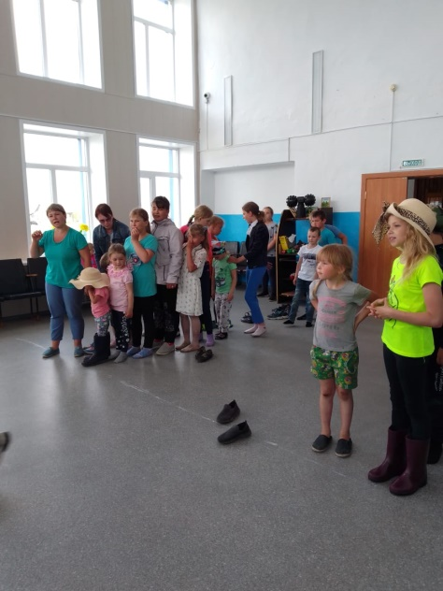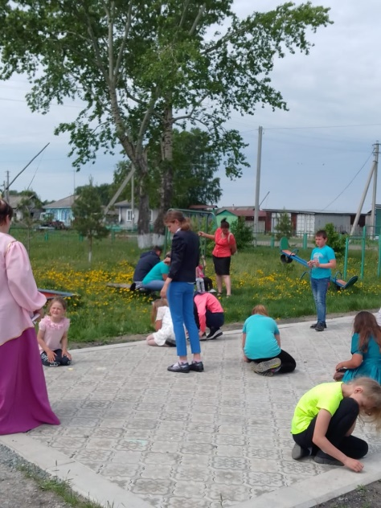
«Мы рисуем на асфальте»
С 01 по 15 июня в КДУ состоялась Детская развлекательная игровая программа «Рисуем мелом на асфальте», а также конкурс детских рисунков, приуроченные к празднику России.. Это творчество и познание ребёнком окружающего мира. Дети очень старались, аккуратно раскрашивали свои рисунки. Никто не скучал, все были заняты творчеством! Так же для детей была организована музыкальное представление с ведущими и героями сказок. В конце праздника дети запустили разноцветные шары в небо. Было интересно и весело.
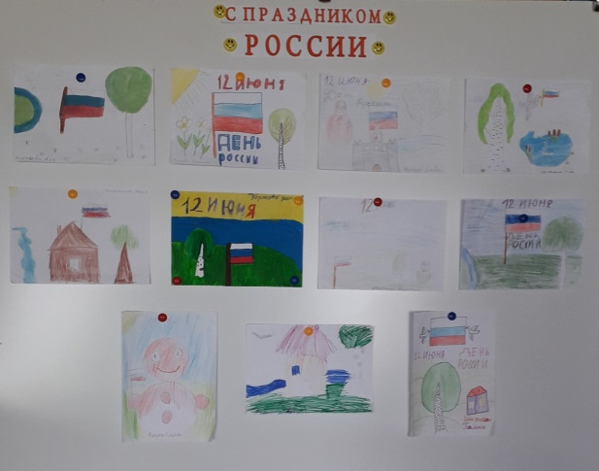
11.06.2021г. «С малой Родины моей, начинается Россия»
Это – праздник каждого человека нашего огромного многонационального государства. Для каждого из нас Россия – это в первую очередь, малая родина, дорогие сердцу места ,домашний очаг, близкие люди. 12 июня состоялась конкурсно - развлекательная программа с сопровождением музыкальных номеров, для детей разного возраста. Ребята соревновались в различных конкурсах. Весело и азартно стремились завоевать призовые места, поэтому получили заряд отличного настроения. В завершении мероприятия всем гостям праздника вручили флажки, сделанные на кружке « Оч.умелые ручки» окружающего мира. Дети очень старались, аккуратно раскрашивали свои рисунки. Никто не скучал, все были заняты творчеством! Так же для детей была организована музыкальное представление с ведущими и героями сказок. В конце праздника дети запустили разноцветные шары в небо. Было интересно и весело.
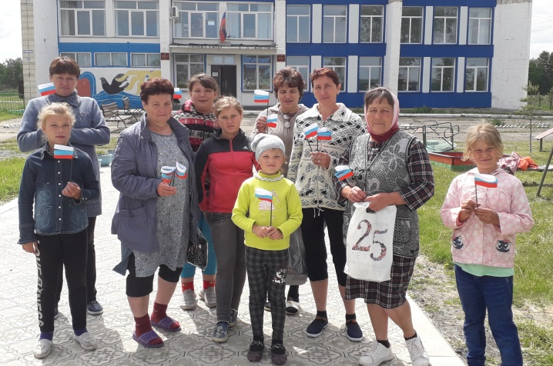

21 июня в КДУ состоялась Патриотическая акция «Без объявления войны», приуроченная ко Дню памяти и скорби. Мероприятие началось с трансляции песен военных лет. Присутствующие почтили память минутой молчания погибшим землякам. Завершилось мероприятие показом слайдов с фотографиями ветеранов Великой Отечественной войны и тружеников тыла.
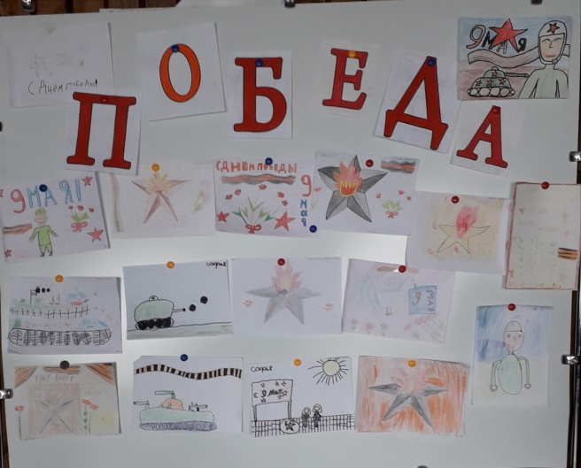
08.07.2021г. День семьи, любви и верности — праздник в России, который отмечается 8 июля и приурочен к православному дню памяти святых князя Петра и его жены Февронии. . В этот день Русская православная церковь отмечает день памяти святых Петра и Февронии, которые издревле считались на Руси покровителями семьи и брака.
Не смотря на обстановку связанную с гриппом COVID 19 сельский дом культуры продолжает работать дистанционно и в онлайн режиме. Именно эти три чувства являются основой крепкой и надежной семьи. Именно они являются гарантом надежности семейных отношений. И примером этому являются семейные отношения святых Петра и Февронии Муромских, память которых отмечают 8 июля. А также к этому дню, работниками Дома культуры было подготовлено онлайн поздравление «Семья – источник
вдохновения». Онлайн поздравление было выставлено в социальные сети одноклассники.

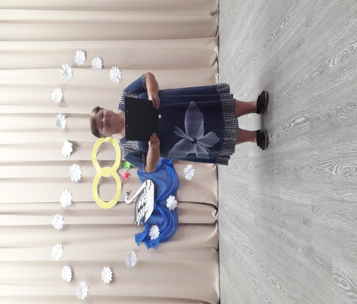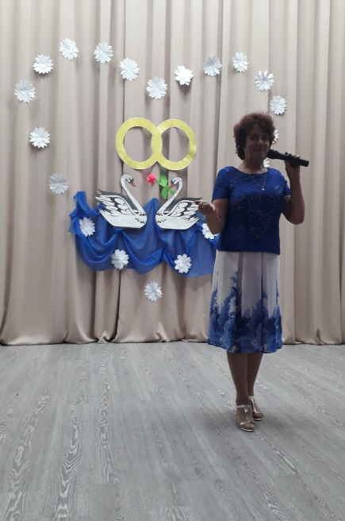

12.07.2021г провели мастер –класс «Страна мастеров» поделки из бумаги.
Каждый из нас – это личность, которая беспрерывно стремится к познанию чего-то нового, интересного и неизведанного. Можно часами и неделями изучать множество теоретических источников, касающихся той или иной области, но совершенно ничего не сможет сравниться с личным опытом. Самым действенным способом является посещение мастер-классов, где можно попробовать себя в различных направлениях, получить знания и навыки, отработать их на практике, получить удовольствие от процесса и просто отлично провести время!
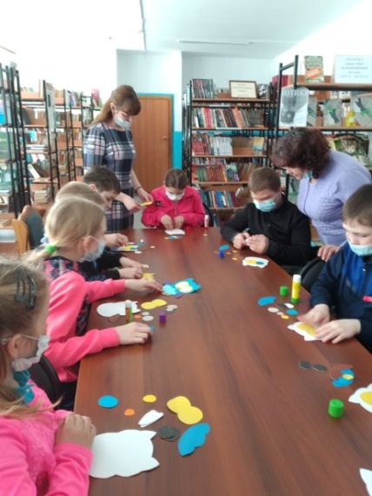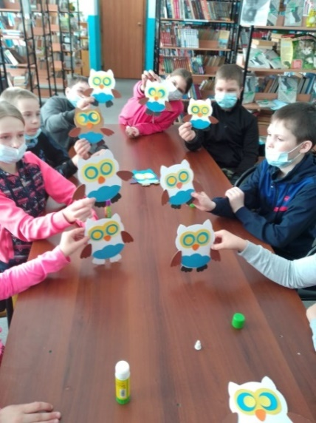
19.07 2021г проведена акция выставки цветочных композиций «Лютики цветочки у меня в садочке»
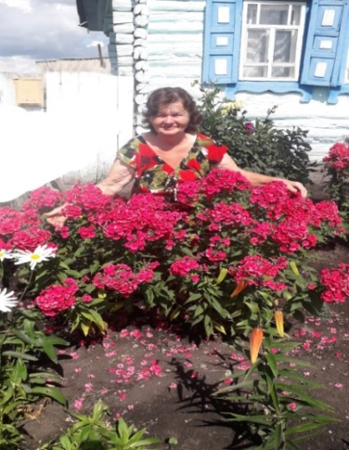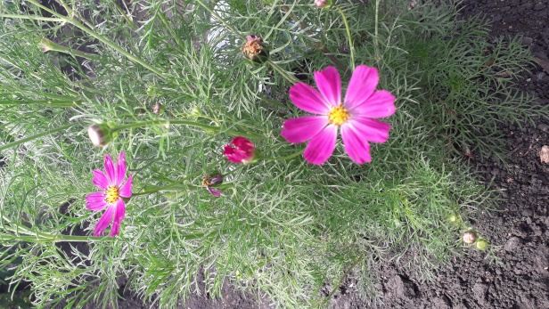

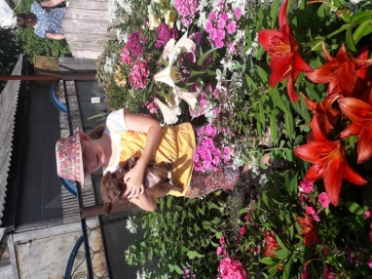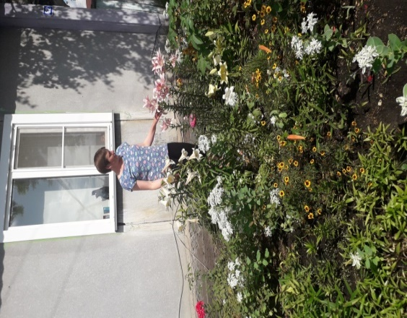
Цветы – украшение нашей планеты. Они делают нашу жизнь богаче и радостнее, пробуждают в человеке любовь к добру, ко всему прекрасному. Цветы – это самое великолепное и изысканное украшение любого сада. Они делают нашу жизнь богаче и радостнее, пробуждают в человеке любовь к добру, ко всему прекрасному. В нашем сельском доме культуры состоялась выставка цветочных композиций «Лютики-цветочки у меня в садочке», где были представлены самые разнообразные цветы: живые, выращенные в горшках, кашпо и разные композиции. Все желающие смогли посетить, а также принять участие в выставке. Посетив мероприятие, вы окунетесь в мир красоты и цветочного настроения. Авторы самых красивых работ станут победителями, получат диплом. Фото.
26.07.2021г. в МКУК « Пешковское культурно-досуговое учреждение» прошла конкурсно-игровая программа «Разноцветное лето». Это праздник всех, кто любит спорт – вне зависимости от профессии и возраста. С большим интересом прошли спортивные игры и эстафеты для детей.
Мероприятия были насыщены двигательной активностью детей, смехом, радостью и весельем

. 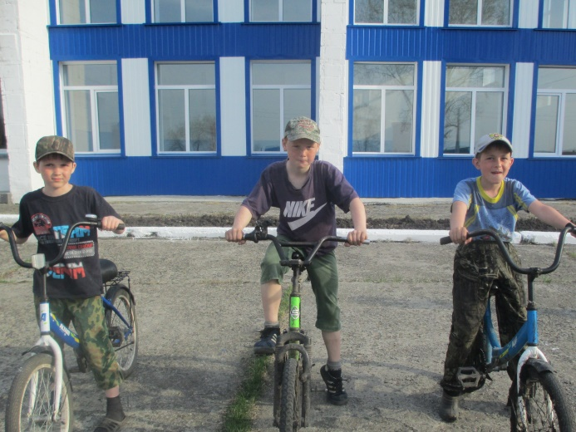

02.08.2021г. состоялась спортивно-развлекательная программа «Остров здоровья»
здоровье-это не просто отсутствие болезней, это состояние физического, психологического и социального благополучия. Скажите, ребята, от чего зависит здоровье?
Задумывались ли вы когда – нибудь о том, почему в приветствии людей заложено пожелание друг другу здоровья.

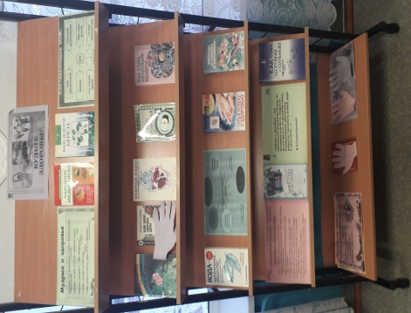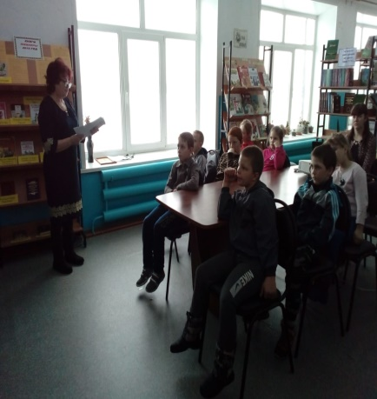
01.09.202г «Полет в страну знаний» игровая – познавательная программа, посвященная дню знаний
Первый день осени не простой день – это начало учебного года и самый настоящий праздник для ребят В связи с обстановкой связанной с гриппом COVID 19 МКУК «Пешковское КДУ» продолжает работать индивидуально, дистанционно и в онлайн режиме. Первого сентября была проведена поздравительная программа, посвященная Дню знаний для детей первого и одиннадцатого класса «Полет в страну знаний». Работниками Дома культуры была проведена конкурсно – игровая программа «Полет в страну знаний!» Ребятам понравился праздник.
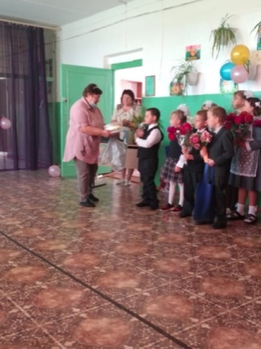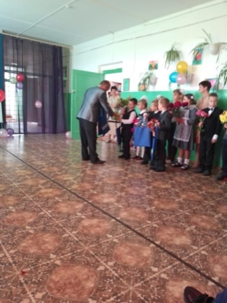
01.10.2021г.В сельском Доме культуры состоялся праздник «А в сердце молодость поет» -программа посвященная дню пожилого человека.
1 октября традиционно отмечается Международный день пожилых людей. Хотя как сказать "традиционно",лщ. в нашей стране этот праздник стали отмечать совсем недавно, а значит традиций особых нет.
Международный день пожилых людей - это особый день для старших граждан по всему миру. В нашем быстро стареющем мире «ветераны жизни» всё чаще будут играть решающую роль – передавая накопленный опыт...
Этот праздник, который должен напомнить о том, что старшим нужно помогать и уважать их, имеет огромную важность для всего общества, поэтому с 1991 года отмечается на международном уровне.
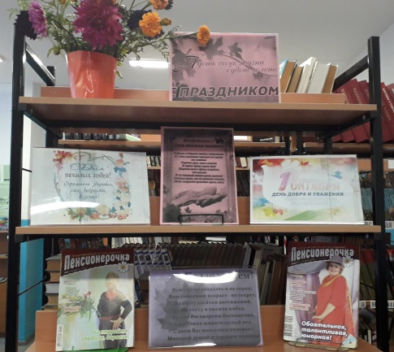. фото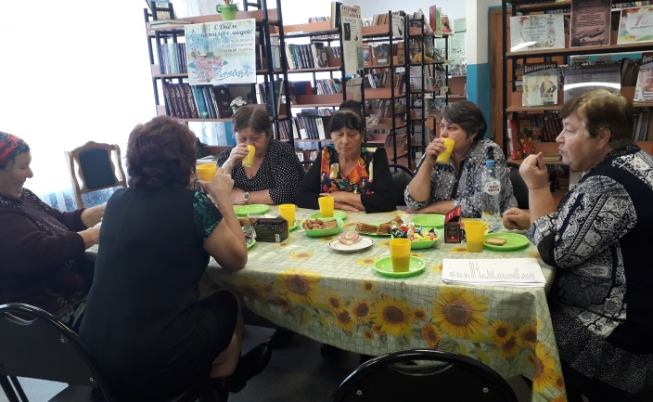

11.10.202г. «Кружева природы» - выставка поделок из природных материалов.
Осень всегда завораживает и восхищает своей красотой и яркостью красок. А самое главное - осенняя природа дает богатый материал для совместных с детьми наблюдений и прекрасное время для создания необычных поделок из природного материала. По традиции и в нашем дошкольном образовательном учреждении прошла выставка поделок «Мастерская природы».
Участники выставки удивили нас своей фантазией, оригинальностью и творческими способностями. Очень порадовало, что родители не остались равнодушными и приняли активное участие вместе с детьми в изготовление поделок.
Вот такие прекрасные выставочные работы были изготовлены нашими участниками.

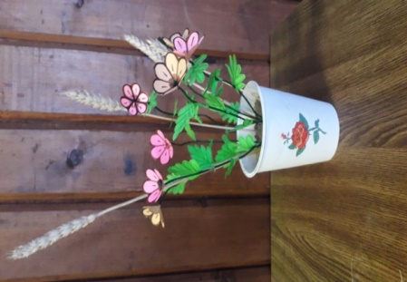
18.10 2021г. «Говорящие знаки» -игровая программа по правилам дорожного движения.
Классный час Говорящие знаки» , провели с обучающимися средней школы детей и подростков. Мероприятие прошло с целью формирования у ребят нравственных ценностей, дисциплинированности на дороге, развития внимательности и способности предугадывать развитие событий на дороге. Ребята прекрасно усвоили важную информацию классного часа. Чтобы не оказаться виновником дорожного происшествия, каждый из них должен быть всегда внимательным и осторожным на улице, знать на «отлично» правила перехода на проезжей части Правила для велосипедистов и пассажиров транспорта, сигналы светофоров и регулировщиков.
Фото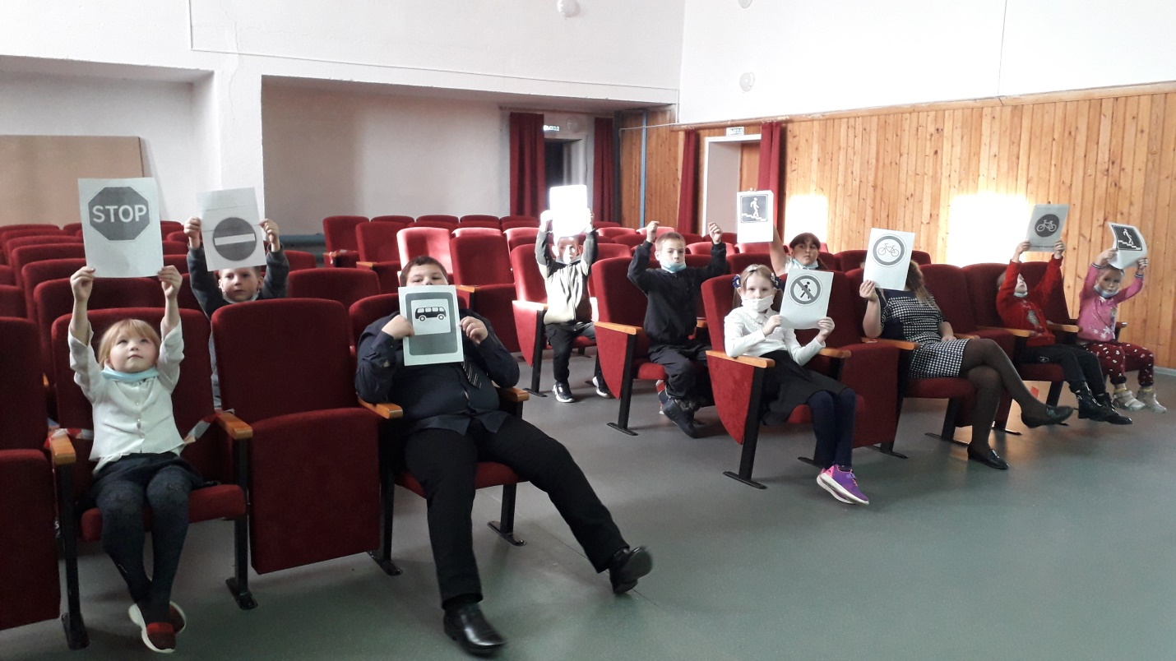

22.10.2021г. выставка рисунков и поделок к Дню единства «Мы едины-для мира»
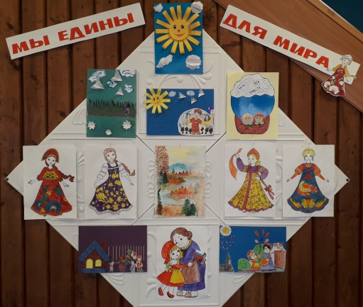

25.10.2021г Выставка детских рисунков(1-3класс)

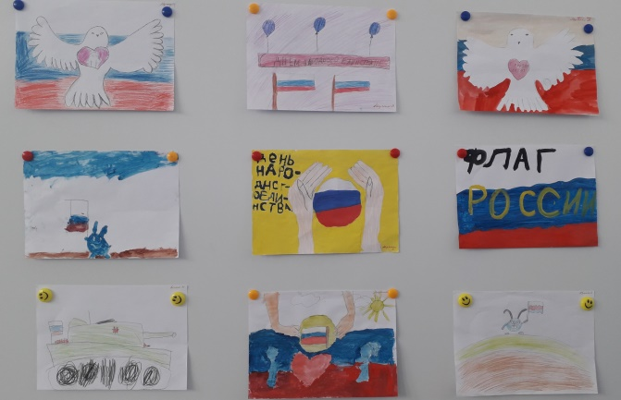

03.11. 2011г. «Единство-это сила» онлайн- акция
4 ноября в России отмечается День Единства. Работниками Дома Культуры была проведена онлайн - акция, «Мы едины-для мира» посвященная празднованию День Единства.
Главная цель акции: была поздравить и раздать жителям нашего села флажки Российского триколора.
Все жители села почтительно, с уважением относятся к символам нашей страны, любят Родину и гордятся тем, что мы граждане России! Вот таким стал День Единства в нашем селе
. 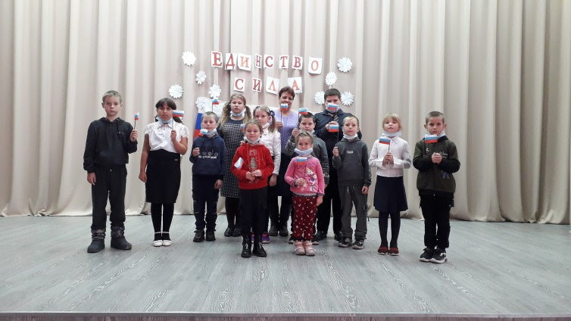

08.11.2021г Мастер -класс «Букет для мамы» - дню матери

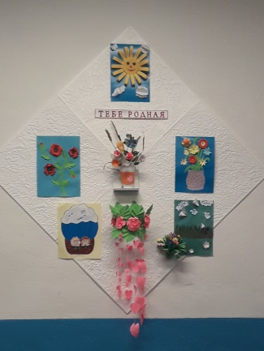

«Для мам» детские рисунк

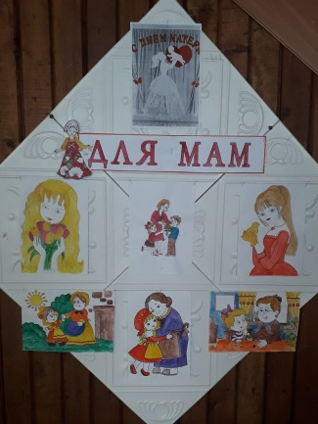

28.11.2021г. «И это все о ней» концерт к празднику день матери
28 ноября- День Матери. Концерт, посвященный празднику женщин, состоялся в КДУ 27 ноября.
В этот день чествовали тех, кто гордо носит имя Мама.
«Играя первозданной силой,
Творила мир природа-мать,
И,видно, в женщину вложила
Всю красоту и благодать!
История молчит упрямо.
Мы слышим имена мужчин.
А женщина осталась Мамой,
И мы ее за это чтим!»
Такими вызывающими словами, начала концерт ведущая Л. Осейчук.
Ведь материнская любовь бескрайняя. Об этом и была песня первых исполнителей- С. Аверченко, Л. Аверченко и Н. Коржовой. Творения участников Дома культуры не перестаютудивлять своим разнообразием и оригинальностью. Очень символично, что было мало номеров со взрослыми участниками. В основном исполнители –дети. Они пели,читали стихотворения своим и всем остальным мама. Что может быть лучше награды, чем шквал положительных эмоций и аплодисменты?

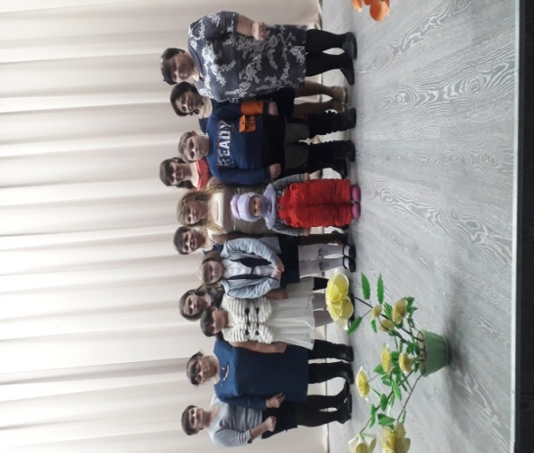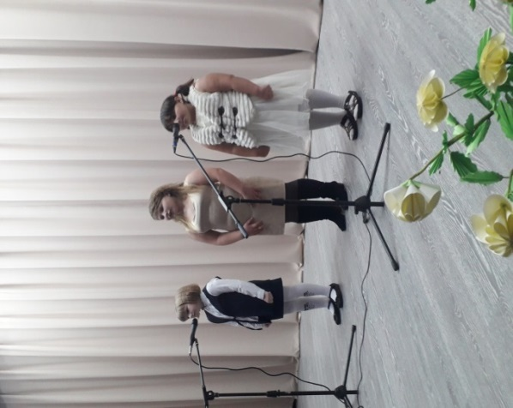
06.12.2021г. «Я вижу мир открытою душой» - урок милосердия.
Задачи: Формировать знания о понятиях милосердие, благотворительность, добро.
Развивать познавательный интнрес к предмету.
Развивать коммуникативные навыки и культурувыражения мысли.
Развивать логическое мышление, воображение, эмоциональную сферу.
Развивать творческие способности.
Формировать положительное отношение к нравственным поступкам.
Формировать навыки милосердия, ответственности, доброжелательности, уважение к другому Человеку. Адекватной самооценки, воспитывать добропорядочность, неравнодушное отношение к окружающим людям.
Жизнь нуждается в милосердии,
Милосердием мы бедны, кто-то злобствует, кто-то сердится,
Кто-то снова в тисках беды.
Жизнь нуждается в сострадании,
Наши души, как топоры…
Слишком многих мы словом раним, позабыв,что слова остры.
Милосердие- милое сердце, милующее сердце. Состязание –умение переживать за другого человека.

13.12.2021г. «Нам не страшен мороз»- игры на свежем воздухе.
С детской игрой серьезно должны считаться родители и воспитатели, детскую игру должен внимательно изучать психолог.
Детская игра, занимая по количеству времени, отдаваемого ей, видное место, имеет, несомненно, и важное значение в развитии человека. Прошло то время, когда она считалась пустяком, таким явлением, на изучение которого взрослому было бы стыдно тратить много времени; теперь уже все, кажется, убедились, что игра весьма и весьма характерное, существенное явление в детской жизни. Не понять его – значит не понять детства; не суметь удовлетворить потребности детей в игре – значит не дать им самой нужной и подходящей к их возрасту пищи.

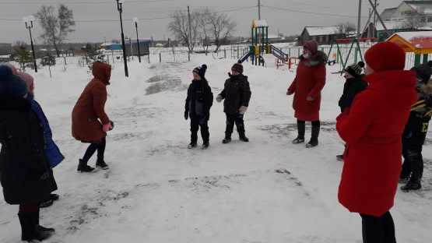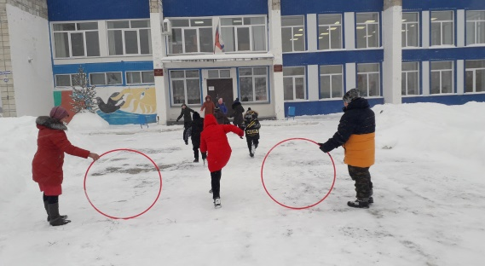

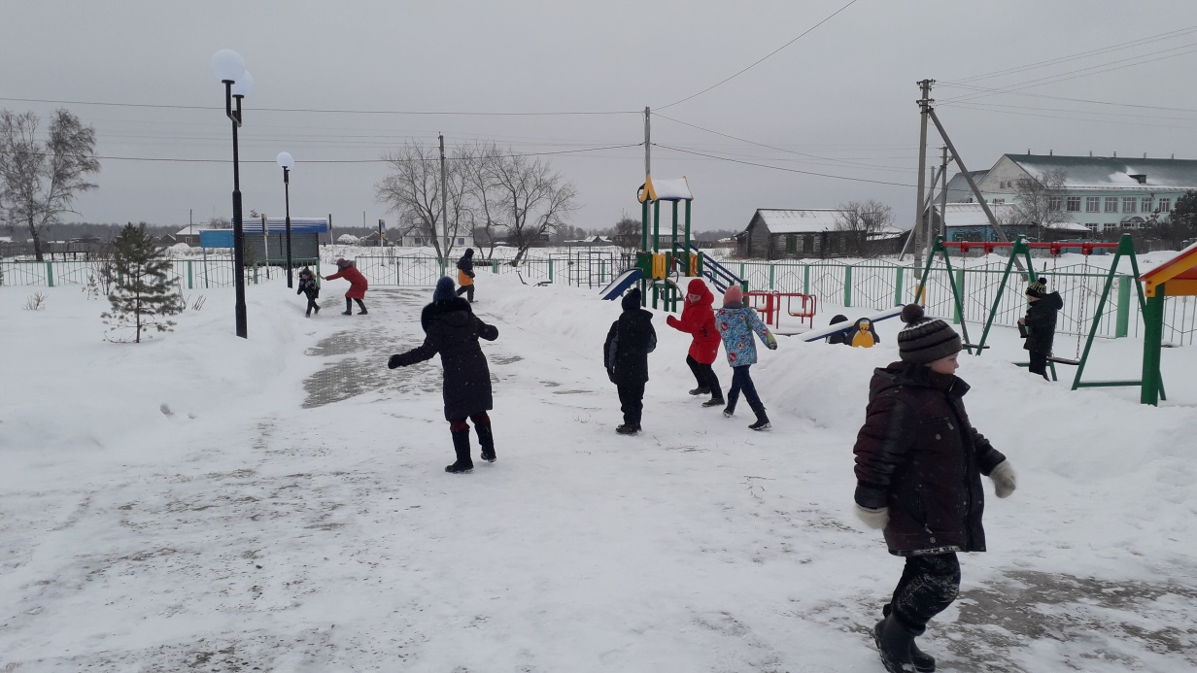

20.12.2021г. « История новогодней игрушки».
История новогодней игрушки в России началась с 1700 года, когда Великий реформатор и первопроходец Петр первый привез в страну из Европы обычай украшать елку.
В каждом доме или дворе в зимний период, теперь должно было стоять хвойное дерево.

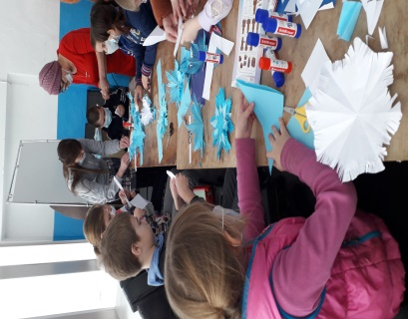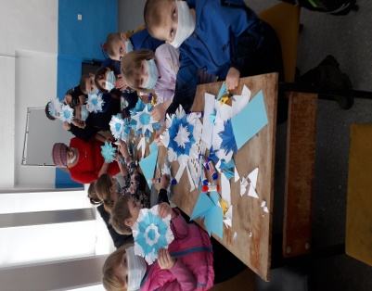

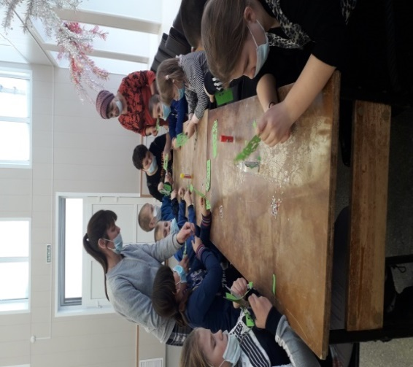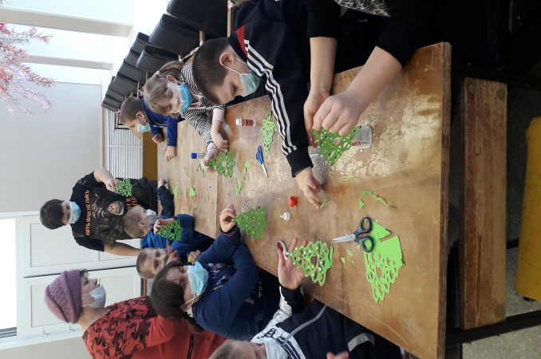
27.12.2021г. Новогоднее поздравление детей на дому. 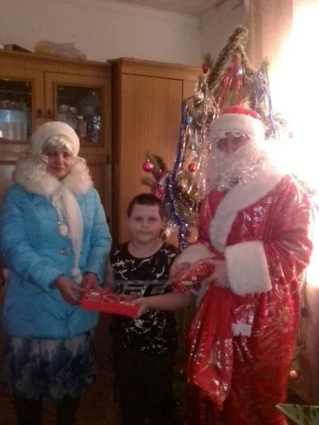 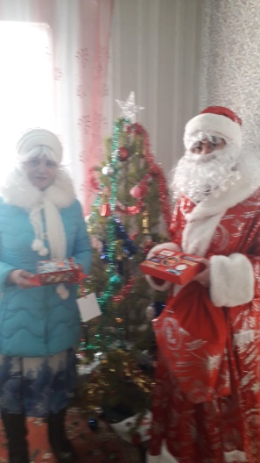 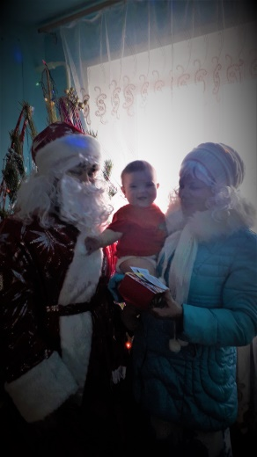
В связи с пандемией и с разрешения родителей на подростковую елку д .Мороз и снегурочка разнесли малышам подарки в каждый дом.
31. 12.2021г. «Новогодний калейдоскоп»
